九年级数学《6.4探索三角形相似的条件（2）》公开课教案
开课教师：糜越是 开课班级：九（10）班 开课时间：2018年12月5日
教学目标：
1．探索“两角分别相等的两个三角形相似”的判定方法；
2．运用三角形相似解决有关问题；
3．经历“操作——观察——探索——说理”的数学活动过程，发展合情推理和有条理的表达能力．
教学重点：掌握“两角分别相等的两个三角形相似”．
教学难点：1．“两角分别相等的两个三角形相似”的判定方法的探究证明；
2．会准确地运用判定方法判定三角形是否相似．
教学过程：
一、复习回顾：
1．判定两个三角形全等有哪些方法？

2．如果要判定两个三角形是不是相似，是否一定需要一一验证所有的对应角和对应边的关系？

3．我们学过哪种判定三角形相似的方法？

二、合作探究：
1、做一做：
如图，小明用一张纸遮住了3个三角形的一部分，你能画出这3个三角形吗？

2、想一想：
如图，如果∠A＝∠C，∠B＝∠D，AB＝CD，那么第一个三角形与第二个三角形全等吗？为什么？

3、议一议：
如图，如果∠A＝∠E，∠B＝∠F，2AB＝EF，那么第一个三角形与第三个三角形相似吗？

如果把2AB＝EF改为3AB＝EF 呢？
班级 姓名
4、探索三角形相似的条件：_________________的两个三角形相似．
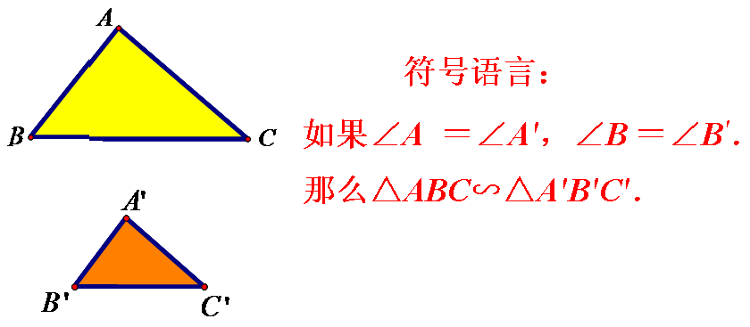
三、例题解析：
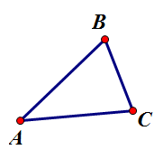
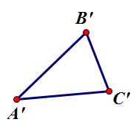
例1、如图，在△ABC和△A′B′C′中，已知∠A＝50°，∠B＝∠B′＝60°，∠C′＝70°，
△ABC与△A′B′C′相似吗？为什么？

例2、如图，在Rt△ABC中，∠ACB＝90°，CD是△ABC的高．找出图中所有的相似三角形．
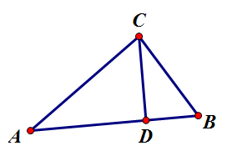

四、练一练：
1、课本第57页的练习1、2、3

2、课本第65-66页的习题4、6、7

九年级数学《6.5相似三角形的性质（2）》公开课教案
开课教师：毛莉波 开课班级：九（8）班 开课时间：2018年12月13日
教学目标：
1．运用类比的思想方法，通过实践探索得出：相似三角形对应线段（高、中线、角平分线）的比等于相似比；
2．会运用相似三角形对应高的比与相似比的性质解决有关问题；
3．经历“操作——观察——探索——说理”的数学活动过程，发展合情推理和有条理的表达能力．
教学重点：探索得出相似三角形，对应线段的比等于相似比．
教学难点：利用相似三角形对应高的比与相似比的性质解决问题．
教学过程：
一、复习回顾：
回顾“相似三角形的面积比等于相似比的平方”这个结论的探究过程，你有什么发现？
如图，△ABC∽△A′B′C′，△ABC与△A′B′C′的相似比是k，AD、A′D′是对应高．
A

A′

C′
B′
D
C
B
D’

∵ △ABC∽△A'B'C'，∴∠B＝∠____，∵AD⊥BC，A′D′⊥B′C′，

∴∠ADB＝∠______＝90°，∴△ABD∽△_______，∴ ＝____，

结论：
相似三角形对应高的比等于___________．
三角形中的特殊线段还有哪些？它们是否也具有类似的性质呢？你有何猜想？
二、合作探究：
问题一：
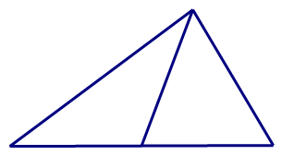
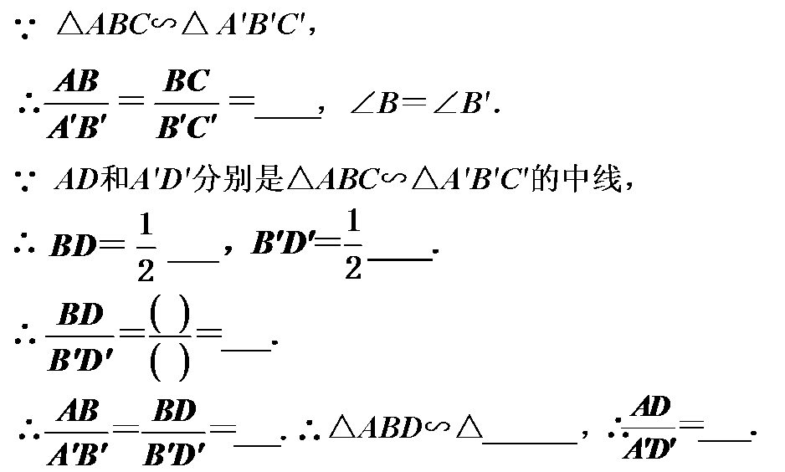
△ABC∽△A′B′C′，AD和A′D′分别是△ABC和△A′B′C′的中线，设相似比为k，那么
C
A
B
D
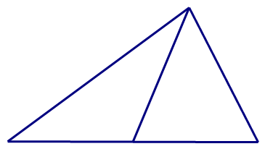
C′
A′
D′
B′

结论：相似三角形对应中线的比等于___________．
问题二：
△ABC∽△A′B′C′，AD和A′D′分别是△ABC和△A′B′C′的角平分线，设相似比为k，
C′
A′
D′
B′
那么
C
A
B
D
∵△ABC∽△A′B′C′，
∴∠BAC＝∠_______，∠B＝_________．
∵AD和A′D′分别是△ABC和△A′B′C′的角平分线，
，
∴∠BAD＝∠________，∴△ABD∽△________，∴．
结论：相似三角形对应角平分线的比等于___________．
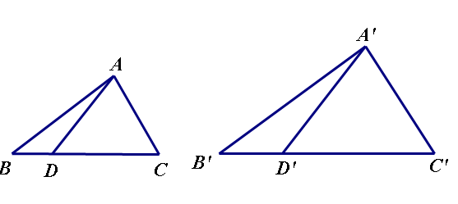
一般地，如果△ABC∽△ A'B'C'，相似比为k，点D、D'分别在BC、B'C'上，且 ， 那么 。你能类比刚才的方法说理吗？

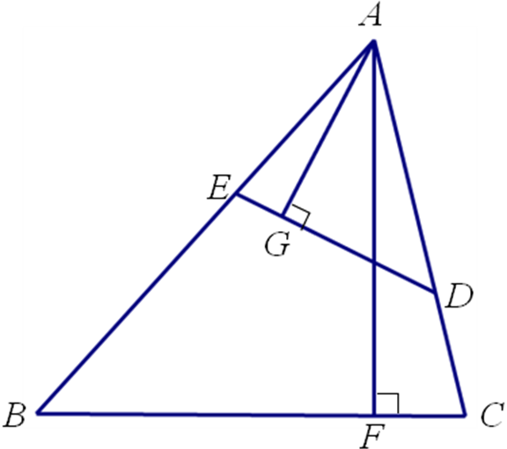
总结：相似三角形对应_____________的比等于相似比．
三、例题分析：
例1、如图，D、E分别在AC、AB上，∠ADE＝∠B，AF⊥BC，AG⊥DE，垂足分别是F、G，若AD＝3，AB＝5，求：
- 的值．
- △ADE与△ABC的周长的比，面积的比．

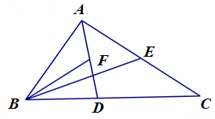
四、练一练：
1．两个相似三角形的相似比为2:3，它们的对应角平分线之比为_______，周长之比为_______，面积之比为_________
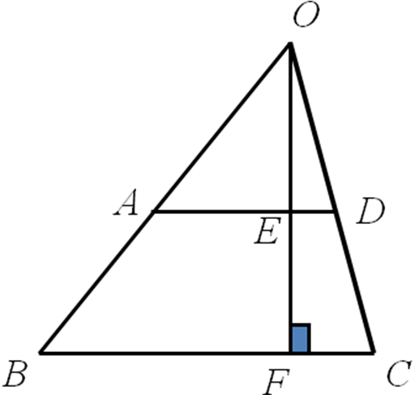
2．若两个相似三角形面积之比为16:9，则它们的对高之比为_____，对应中线之比为_____
3．如图，△ABC∽△DBA，D为BC上一点，E、F分别是AC、AD的中点，且AB＝28cm，BC＝36cm，则BE:BF＝________
4．如图，梯形ABCD中，AD∥BC，AD＝36cm，BC＝60cm，延长两腰BA，CD交于点O，OF⊥BC，交AD于E，EF＝32cm，求OF的长．

5、课本第73页的第2、3题

九年级数学《2.5 直线与圆的位置关系（4）》公开课教案
开课教师：徐雪兰 开课班级：九（1）班 开课时间：2018年9月13日
教学目标：
1．使学生理解切线长的概念，掌握切线长定理；
2. 使学生掌握运用切线长定理解有关问题。
教学重点、难点：
切线长定理及对其的灵活运用
教学过程：
一、情境创设
如图，直角三角板的直角顶点A在⊙O上，一条直角边经过圆心O，`另一条直角边经过⊙O外一点P，PA是⊙O的切线吗？为什么？
•
P
O
A

二、探究学习
1．尝试
（1）P为⊙O外一点，如何用直角三角板
经过点P作⊙O的切线？这样的切线
能作几条？

（2）如图PA、PB是⊙O的两条切线，切
点分别是A、B，沿直线OP将图形对折，你发现了哪些等量关系？
你能通过证明验证这些关系吗？
•
B
O
A
P

2．概括
（1）定义： 叫做这点到圆的切线长。
（2）切线长定理： 。
三、典型例题：
例1：（1）如图，已知⊙O的半径为3cm，点P和圆心O的距离为 6cm，经过点P有⊙O的两条切线PA、PB，则切线长为_____cm，这两条切线的夹角为____,
∠AOB=______。
（2）如图，从⊙O外一点P作⊙O的两条切线，分别切⊙O于A，B，在弧AB 上任取一点C作⊙O的切线分别交PA、PB于D、E
①若PA=2，则△PDE的周长为______;若PA=a，则△PDE 的周长为_______。
②连结OD，OE，若∠P=40⁰，则∠DOE=_____;若∠P=α,则∠DOE=________。
•
B
O
A
P
班级 姓名
例2如图：△ABC中，∠C＝90⁰，点O在BC上，以OC为半径的半圆切AB于点E，交BC于点D,若BE＝4,BD＝2,求⊙O的半径和边AC的长．
B
A
C
E
O
D

四、课堂练习：
1、如图，AB、AC、BD是⊙O的切线，切点分别为P、C、D．如果AB＝5，AC＝3．则BD的长为 .
2、如图，P是⊙O外一点，PO交⊙O于点C，PC＝OC，PA、PB是⊙O的切线，切点分别为A、B．如果⊙O的半径为5，则切线长为 ，两条切线的夹角为
3、如图，如图AB是⊙O的直径，C为圆上任意一点，过C的切线分别与过A、B两点的切线交于P、Q，则∠POQ的度数为 °.若AP＝2，BQ＝5，则⊙O的半径为
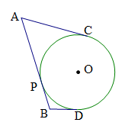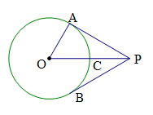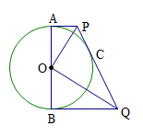

4、如图，△ABC中,∠C＝90º，且AC＝6，BC＝8，它的内切圆O分别与边AB、BC、CA相切于点D、E、F，
求⊙O的半径r.

九年级数学《2.8 圆锥的侧面积》公开课教案
开课教师：王勇 开课班级：九（4）班 开课时间：2018年10月17日
教学目标：
1、经历探索圆锥侧面积计算公式的过程；
2、了解圆锥侧面积计算公式，并会应用公式解决问题。
教学重点、难点：
重点：圆锥的侧面积公式的推导与应用
难点：综合弧长与扇形面积的计算公式计算圆锥的侧面积
教学过程：
一、情境创设
七年级时，我们在“展开与折叠”的学习活动中，已经知道圆柱的侧面展开图是一个______，
底面半径为r，母线长为的圆柱体的侧面积为___________，全面积为_____________。
圆柱的侧面展开图是一个______，那么怎样求圆锥的侧面展开图的面积呢？
二、探索活动
1、圆锥的基本概念
在右图的圆锥中，连结圆锥的顶点S和底面圆上任意
一点的线段SA、SA₁……叫做____________________，
连接顶点S与底面圆的圆心O的线段叫做_________。
2、圆锥中的各元素与它的侧面展开图——扇形的各元素之间的关系
右图中，将圆锥的侧面沿母线剪开，展开成平面图形，可以得到
一个扇形，设圆锥的底面半径为r，这个扇形的半径等于_______,
扇形的弧长__________.
3、圆锥侧面积计算公式
从右图中可以看出，圆锥的母线即为扇形的半径，而圆锥底面的
周长是扇形的弧长，这样，
S_{圆锥侧}=S_{扇形}=__________= __________.
4、圆锥全面积计算公式
S_{圆锥全}=S_{圆锥侧}＋S_{圆锥底面}= _________ ＋_________ =_________.
三、小试牛刀：
1、已知圆锥的底面半径为80，母线长90，则它的侧面积为_________，全面积为_________。
2、一个圆柱形水池的底面半径为5m，池深1.5m，要在池的内壁和底面涂上油漆，总计要涂油漆的面积为_________。
3、圆锥的侧面展开图的面积为，母线长为5，则圆锥的底面半径为________。
4、一个圆锥的侧面积是底面积的2倍，这个圆锥的侧面展开图扇形的圆心角的度数为____。
5、圆锥侧面展开图是一个半圆，则这个圆锥的母线长与底面半径的比为__________。
四、例题教学
例1、制作如图的圆锥形铁皮烟囱帽，其尺寸要求为：底面直径80㎝，母线长50㎝，求烟囱帽铁皮的面积（精确到1㎝²）
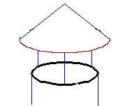

班级 姓名
例2：如图所示的扇形中，半径R=10，圆心角θ=144°用这个扇形围成一个圆锥的侧面.
(1)求这个圆锥的底面半径r;
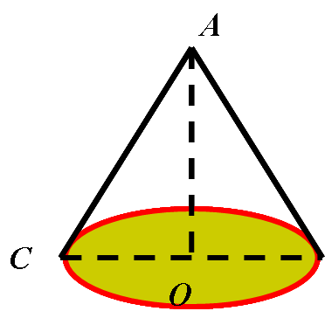
(2)求这个圆锥的高(精确到0.1)

五、课堂练习
- 圆锥的母线长为5，高为3，则它的侧面积为_________。
- 圆锥的母线长为13，高为12，它的侧面展开图的弧长为________。
- 用一个半径为6，圆心角为150°的扇形纸片，做成一个圆锥模型的侧面，则这个模型的底面半径为_______。
- 圆锥母线长5 cm，底面半径为3 cm，那么它的侧面展形图的圆心角是…( )
A．180° B．200° C. 225° D．216°
- 若一个圆锥的母线长是它底面圆半径的3倍，则它的侧面展开图的圆心角是( )
- 180° B. 90° C．120° D．135°
- 用一个半径长为6cm的半圆围成一个圆锥的侧面，则此圆锥的底面半径为 ( )
A．2 cm B．3 cm C．4 cm D．6 cm

7、如图，圆锥的母线SA的长为6，SO为圆锥的高，∠ASO=30°.求这个圆锥的全面积。
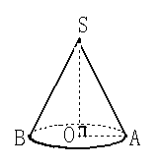

8、如图，扇形的半径为6，圆心角为120°，用它做成一个圆锥模型的侧面。求这个圆锥的底面半径和高。

九年级数学《2.8 圆锥的侧面积》公开课教案
开课教师：虞舜弘 开课班级：九（7）班 开课时间：2018年10月18日
教学目标：
1、经历探索圆锥侧面积计算公式的过程；
2、了解圆锥侧面积计算公式，并会应用公式解决问题。
教学重点、难点：
重点：圆锥的侧面积公式的推导与应用
难点：综合弧长与扇形面积的计算公式计算圆锥的侧面积
教学过程：
一、情境创设
七年级时，我们在“展开与折叠”的学习活动中，已经知道圆柱的侧面展开图是一个______，
底面半径为r，母线长为的圆柱体的侧面积为___________，全面积为_____________。
圆柱的侧面展开图是一个______，那么怎样求圆锥的侧面展开图的面积呢？
二、探索活动
1、圆锥的基本概念
在右图的圆锥中，连结圆锥的顶点S和底面圆上任意
一点的线段SA、SA₁……叫做____________________，
连接顶点S与底面圆的圆心O的线段叫做_________。
2、圆锥中的各元素与它的侧面展开图——扇形的各元素之间的关系
右图中，将圆锥的侧面沿母线剪开，展开成平面图形，可以得到
一个扇形，设圆锥的底面半径为r，这个扇形的半径等于_______,
扇形的弧长__________.
3、圆锥侧面积计算公式
从右图中可以看出，圆锥的母线即为扇形的半径，而圆锥底面的
周长是扇形的弧长，这样，
S_{圆锥侧}=S_{扇形}=__________= __________.
4、圆锥全面积计算公式
S_{圆锥全}=S_{圆锥侧}＋S_{圆锥底面}= _________ ＋_________ =_________.
三、小试牛刀：
1、已知圆锥的底面半径为80，母线长90，则它的侧面积为_________，全面积为_________。
2、一个圆柱形水池的底面半径为5m，池深1.5m，要在池的内壁和底面涂上油漆，总计要涂油漆的面积为_________。
3、圆锥的侧面展开图的面积为，母线长为5，则圆锥的底面半径为________。
4、一个圆锥的侧面积是底面积的2倍，这个圆锥的侧面展开图扇形的圆心角的度数为____。
5、圆锥侧面展开图是一个半圆，则这个圆锥的母线长与底面半径的比为__________。
四、例题教学
例1、制作如图的圆锥形铁皮烟囱帽，其尺寸要求为：底面直径80㎝，母线长50㎝，求烟囱帽铁皮的面积（精确到1㎝²）

班级 姓名
例2：如图所示的扇形中，半径R=10，圆心角θ=144°用这个扇形围成一个圆锥的侧面.
(1)求这个圆锥的底面半径r;
(2)求这个圆锥的高(精确到0.1)

五、课堂练习
- 圆锥的母线长为5，高为3，则它的侧面积为_________。
- 圆锥的母线长为13，高为12，它的侧面展开图的弧长为________。
- 用一个半径为6，圆心角为150°的扇形纸片，做成一个圆锥模型的侧面，则这个模型的底面半径为_______。
- 圆锥母线长5 cm，底面半径为3 cm，那么它的侧面展形图的圆心角是…( )
A．180° B．200° C. 225° D．216°
- 若一个圆锥的母线长是它底面圆半径的3倍，则它的侧面展开图的圆心角是( )
- 180° B. 90° C．120° D．135°
- 用一个半径长为6cm的半圆围成一个圆锥的侧面，则此圆锥的底面半径为 ( )
A．2 cm B．3 cm C．4 cm D．6 cm

7、如图，圆锥的母线SA的长为6，SO为圆锥的高，∠ASO=30°.求这个圆锥的全面积。

8、如图，扇形的半径为6，圆心角为120°，用它做成一个圆锥模型的侧面。求这个圆锥的底面半径和高。

